一证通常见问题说明
- 正确安装一证通驱动环境，识别一证通U棒
- 第一次使用一证通U棒需下载《协卡助手》安装包，解压后进行安装。
协卡助手工具下载地址：https://www.962600.com/resources/tools
- 非第一次使用一证通U棒
- 检查电脑是否安装了《证书助手》工具，需先卸载《证书助手》工具。再按照第1步进行操作。（没有安装《证书助手》工具的请忽略本条）
- 检查电脑是否同时安装了《协卡助手》和《证书助手》两个工具，如果都有，需要全部卸载，再重新进行第1步操作即可。（没有同时安装两个工具的请忽略本条）
- 先打开桌面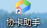工具，再插入一证通U棒。电脑右下角提示如下图：
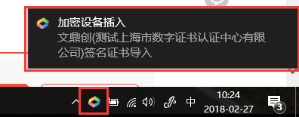
- 打开协卡助手工具，选择证书管理-驱动检查-一键检查。如下图，驱动正确安装。
如有异常请选择一键修复或者卸载工具后再重新安装。
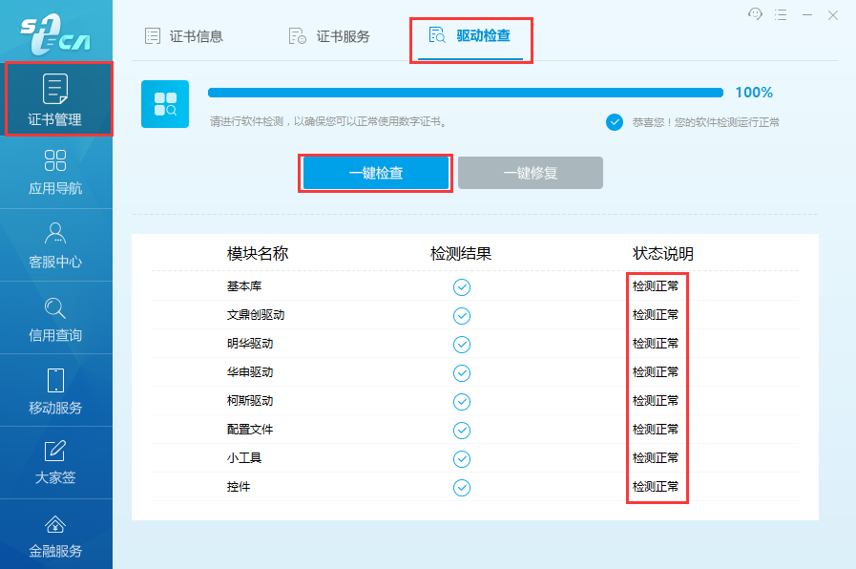

- 如何判断U棒是不是一证通证书
- 看U棒外表
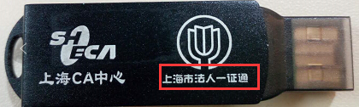
- 打开工具，选择证书管理-证书信息-RSA-签名证书，拖动右侧滚轴至最底。查看证书类别标识：1.
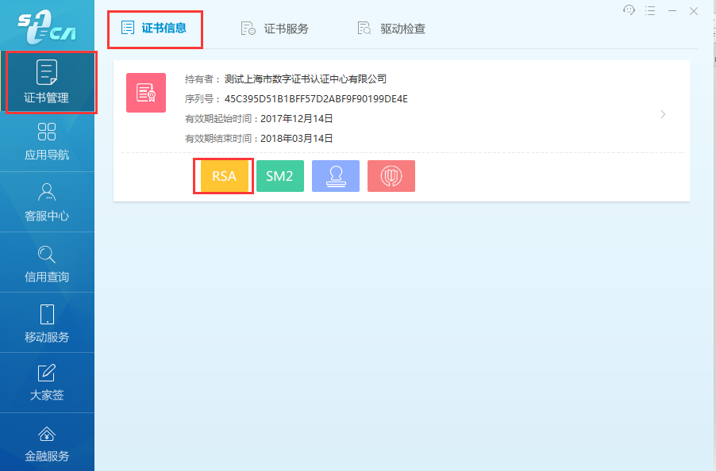
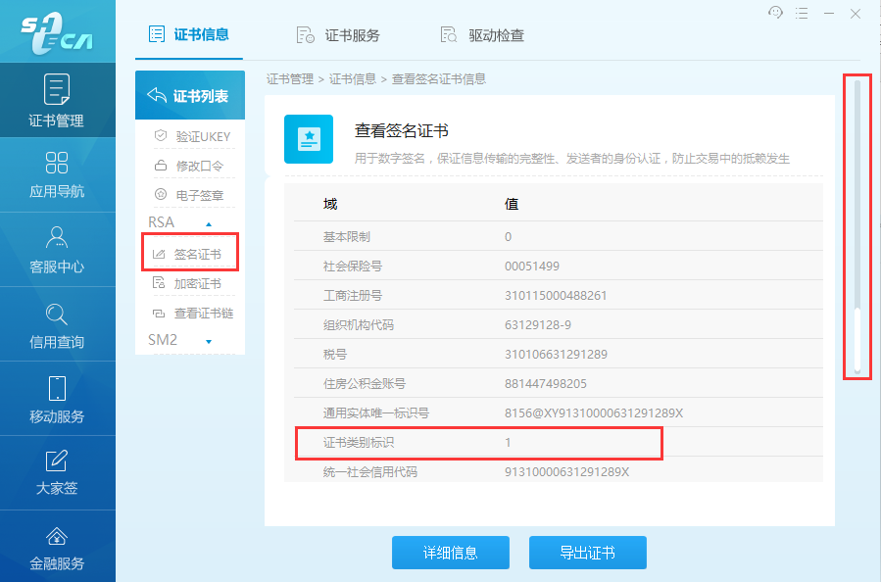
- 企业新申请的一证通U棒什么时候可以使用
- 企业新申请的一证通U棒，当天不能使用，建议用户24小时之后再尝试办理网上业务。
- 支持的浏览器
360浏览器 | 版本号：9.x.x.x.x | 兼容模式
IE浏览器 | 版本号：IE6-IE11
CHROME浏览器 | 版本号：64.0.3282.186 | 32位版本
- 无证书选择框、密码输入框的问题
- 参考第一大条，检查驱动环境是否正常
- 360浏览器需要进行设置，选择用兼容模式访问网页。

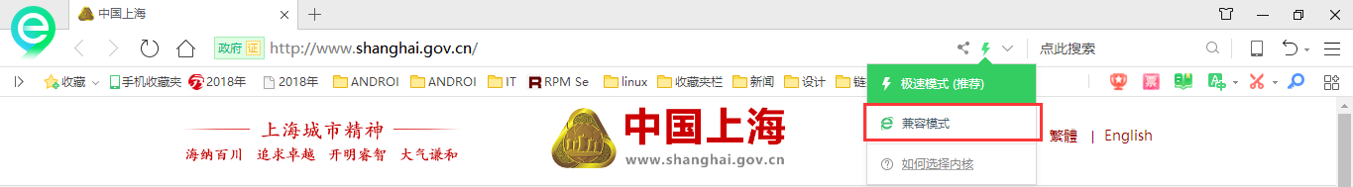

- Chrome浏览器请用户检查当前使用的版本是否为32位。
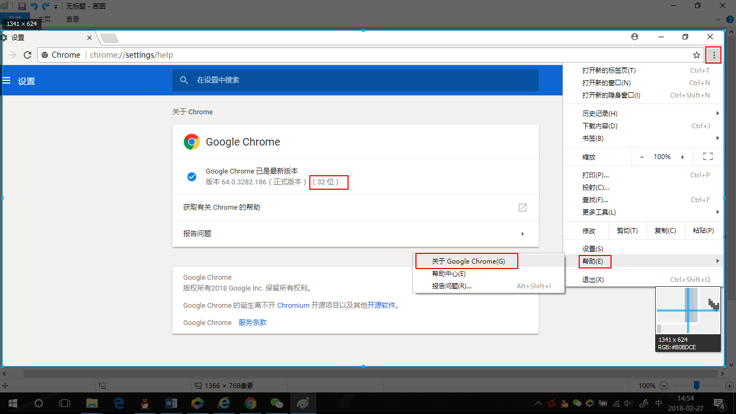

如果为64位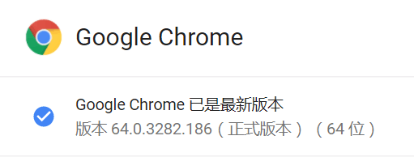，请卸载当前版本后，重新下载安装32位版本的chrome浏览器。

- IE浏览器需要进行如下操作：工具-Internet选项-高级-重置。关闭IE浏览器后，再重新打开IE浏览器进行业务办理。
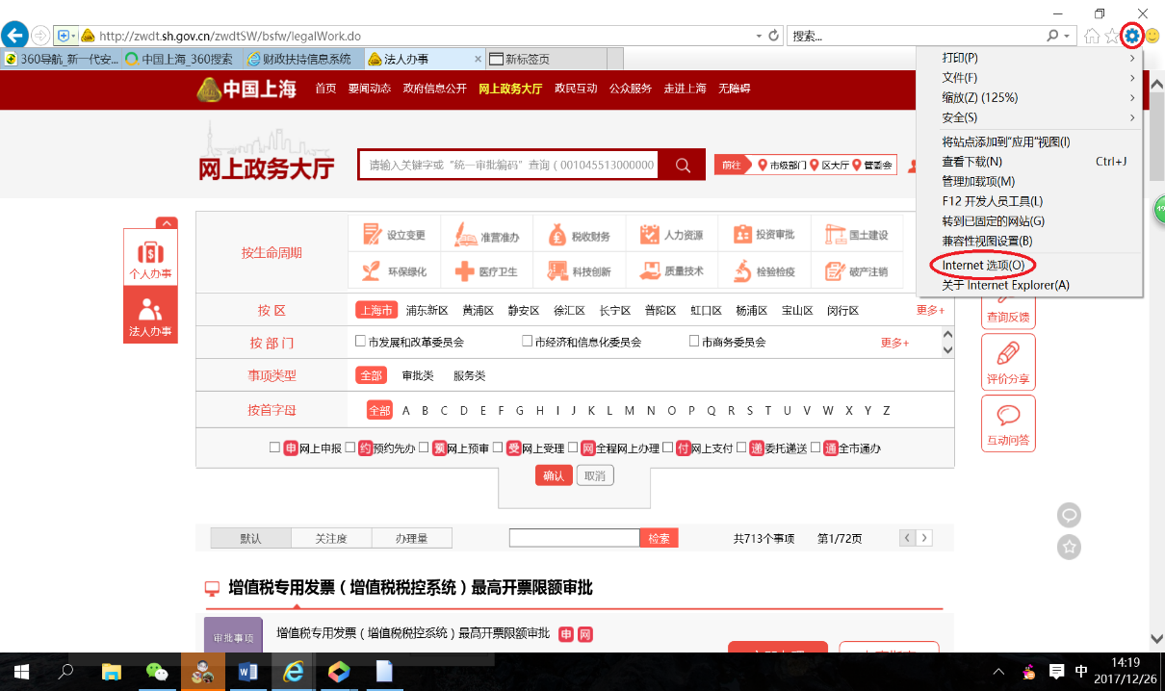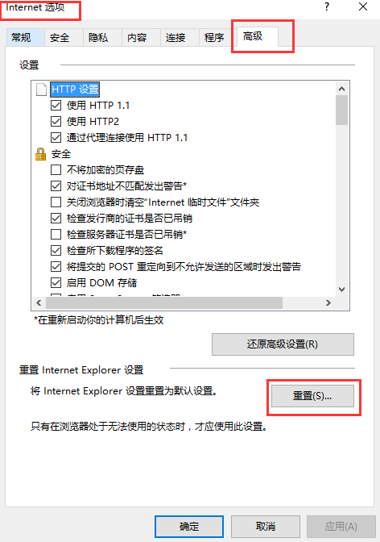

如有使用问题请联系 上海数字证书认证中心有限公司-客户服务部热线 962600 我们将及时为您解答问题，谢谢！

